KIWI: Cuantificación de temblor neuromuscular por EMG

- Introducción

En el Perú, el consumo de bebidas energéticas entre la población joven ha mostrado un crecimiento sostenido, estimado en hasta 7,1 % anual durante los últimos años [1]. Estudios recientes indican que alrededor del 60 % de los jóvenes, con una edad promedio de 18 años, consume o ha consumido este tipo de bebidas con fines académicos o deportivos [2].
Aunque las consecuencias médicas de este consumo no siempre resultan evidentes de forma inmediata, tienden a agravarse cuando la ingesta es constante y desinformada. El componente principal de estas bebidas es la cafeína, cuya estructura molecular es similar a la de la adenosina, sustancia responsable de la sensación de cansancio. Al ocupar sus receptores, la cafeína suprime dicha sensación y desencadena una cascada de eventos que culmina en la liberación de dopamina, glutamato y adrenalina, generando un aumento de la frecuencia cardiaca, la presión arterial y la aparición de fasciculaciones musculares.
A partir de este marco fisiológico, el presente proyecto busca caracterizar y cuantificar señales de electromiografía de superficie (sEMG) para identificar qué factores fisiológicos se relacionan con los episodios de temblor neuromuscular asociados al consumo de bebidas energéticas.

- Objetivo General

Desarrollar y validar un algoritmo de procesamiento y análisis de señales de electromiografía de superficie (sEMG) para la caracterización y cuantificación objetiva del temblor neuromuscular en la mano y el antebrazo, permitiendo identificar los factores fisiológicos e índices de inestabilidad motora asociados al consumo de bebidas energéticas en jóvenes.

Objetivos específicos:
- Desarrollar e implementar algoritmos de filtrado adaptativo y procesamiento digital de señales para la eliminación efectiva de ruido electromagnético.
- Implementar métodos de análisis espectral, específicamente la Densidad Espectral de Potencia (PSD), para la extracción de características biomarcadoras que permitan la correcta detección y clasificación del temblor neuromuscular.
- Estructurar un protocolo de evaluación comparativo (mediciones antes y después del consumo de bebidas energéticas) para segmentar, limpiar y analizar los datos de forma estandarizada.
- Generar un índice cuantitativo preciso que correlacione de manera objetiva los cambios en la actividad muscular y el grado de inestabilidad motora fina con la ingesta de las sustancias estimulantes.

- Alcance
El proyecto se enmarca dentro del curso de Introducción a Señales Biomédicas y, para efectos de esta etapa, el alcance se centra principalmente en el desarrollo y validación del algoritmo de procesamiento y análisis de la señal sEMG, priorizando la detección y clasificación del temblor neuromuscular. La implementación del hardware de adquisición se considera a nivel conceptual, utilizando la plataforma electrónica BITalino como sistema de adquisición, sin profundizar en su optimización o rediseño.
Como primer avance, se realizó la toma de una medición basal de señales EMG en el antebrazo dominante de alumnos voluntarios del curso, agrupados según su historial de consumo de bebidas energéticas (sin consumo, consumo moderado y consumo excesivo). Cada registro tuvo una duración de 20 segundos: los primeros 10 segundos con el antebrazo en reposo total apoyado horizontalmente, y los 10 segundos restantes mientras el participante dibujaba un cuadrado a mano libre con un lápiz. Los registros fueron almacenados en archivos .txt exportados desde la plataforma BITalino.
Quedan fuera del alcance de esta etapa: El diseño y fabricación de un dispositivo wearable definitivo, la validación clínica del índice de inestabilidad motora en poblaciones amplias, y la optimización del hardware de adquisición más allá de su uso como plataforma conceptual.

- Metodología

La metodología del proyecto combina la adquisición experimental de señales sEMG con el desarrollo de un pipeline de procesamiento digital de señales, siguiendo un protocolo comparativo antes/después del consumo de bebidas energéticas. Las etapas metodológicas principales son:
- Definición del problema, objetivos y revisión bibliográfica sobre el efecto de la cafeína en el temblor neuromuscular.
- Diseño del experimento antes/después del consumo, incluyendo la selección del lenguaje de programación y la organización del repositorio de trabajo.
- Adquisición de señales EMG en el antebrazo dominante mediante la plataforma BITalino, con protocolo de 20 segundos (10 s de reposo + 10 s de tarea motriz de dibujo de un cuadrado).
- Limpieza y filtrado de la señal, incluyendo la eliminación de ruido electromagnético y artefactos de movimiento en la banda de 4-15 Hz mediante filtrado adaptativo.
- Análisis espectral de la señal mediante la Densidad Espectral de Potencia (PSD) para identificar la frecuencia característica del temblor.
- Extracción de características (amplitud, frecuencia dominante) y desarrollo de un algoritmo básico de detección de temblor.
- Elaboración del informe final y presentación de resultados (oral y póster).
El cronograma de actividades planificado a lo largo de 15 semanas se muestra a continuación:
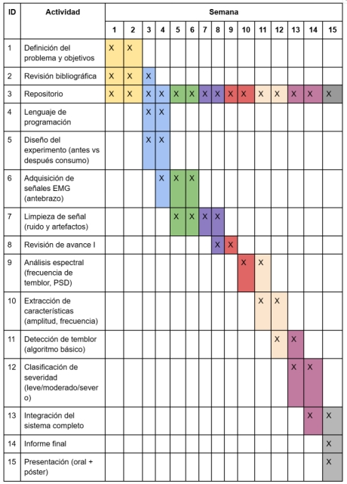
Figura 1. Plan de actividades (cronograma de 15 semanas)

- Funcionalidades

- Filtrado adaptativo de señal sEMG para la eliminación de ruido electromagnético y artefactos de movimiento en la banda de 4-15 Hz, propia del temblor neuromuscular.
- Segmentación automática de los registros en tramos de reposo y de tarea motriz (dibujo del cuadrado).
- Análisis espectral mediante Densidad Espectral de Potencia (PSD) para la extracción de biomarcadores de frecuencia asociados al temblor.
- Extracción de características cuantitativas de amplitud y frecuencia dominante del temblor.
- Protocolo comparativo estandarizado de mediciones antes y después del consumo de bebidas energéticas.
- Cálculo de un índice cuantitativo de inestabilidad motora fina, correlacionado con la ingesta de sustancias estimulantes.
- Clasificación de la severidad del temblor en categorías (leve, moderado, severo).
- Visualización de resultados y generación de reporte comparativo por participante.

- Interfaz de Usuario

Dado que el proyecto se enfoca en el desarrollo y validación de un algoritmo de procesamiento de señales, la interfaz corresponde al flujo de interacción del investigador con la herramienta de análisis: desde la carga del registro sEMG adquirido con BITalino, pasando por el preprocesamiento y análisis espectral, hasta la visualización del resultado de clasificación del temblor mediante un html que se comunica con un programa de análisis en Edge impulse.
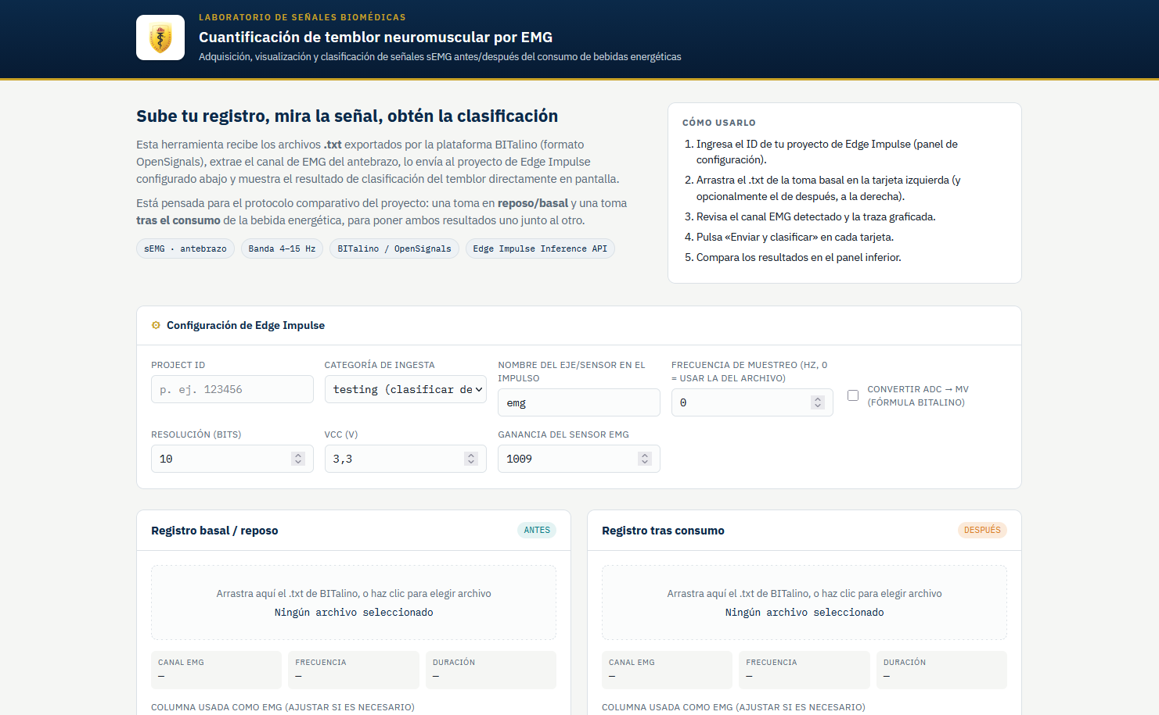

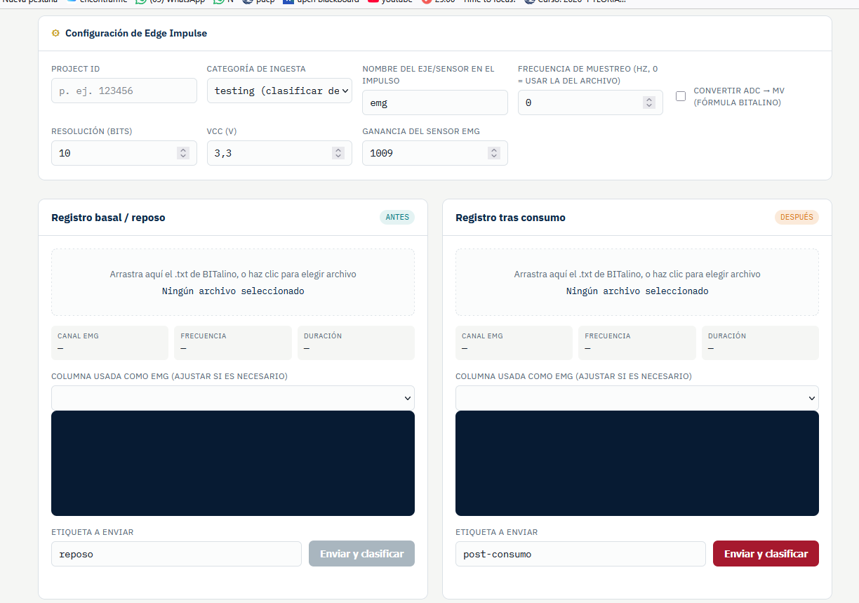
Figura1 y 2. Interfaz front

  - Diagrama de flujo de interacción con la herramienta de análisis
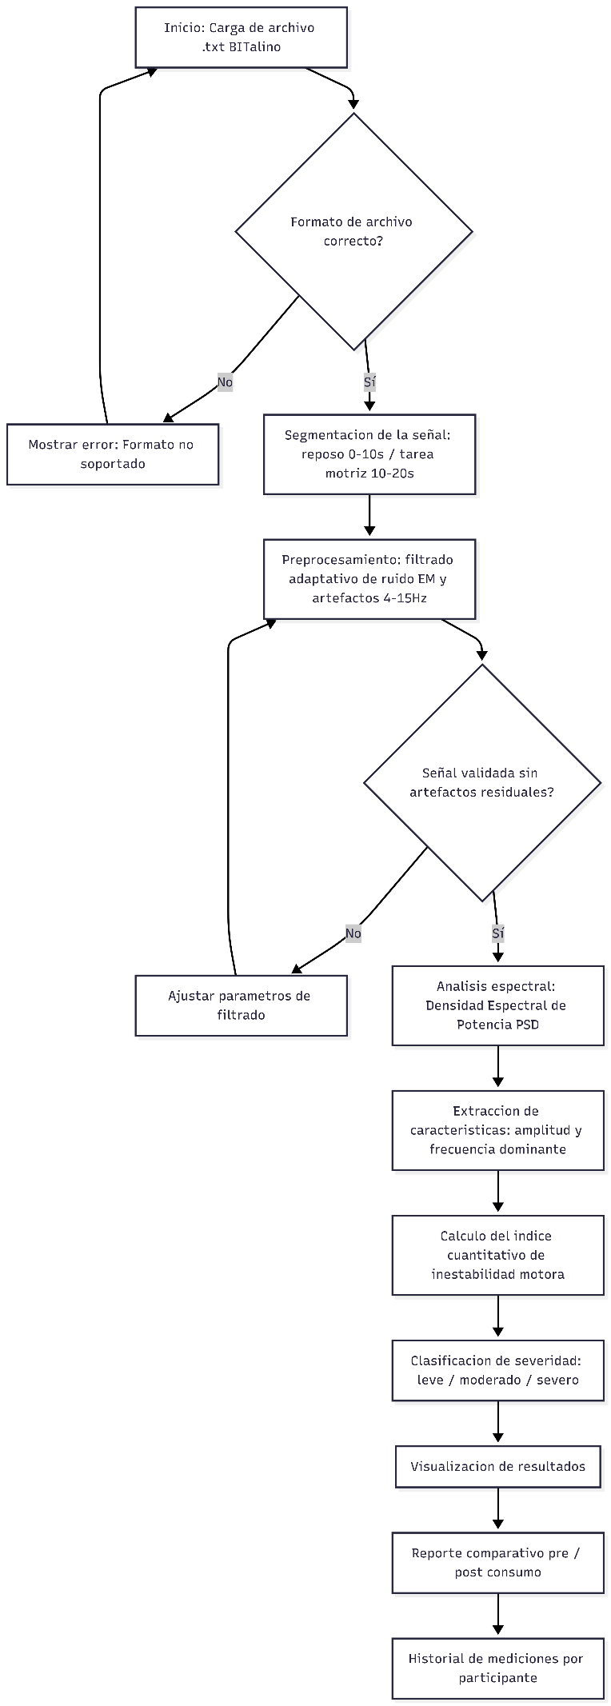
Figura 3 . Diagrama de flujo de uso de la herramienta de análisis de temblor neuromuscular.

- Tecnologías Utilizadas:

- Plataforma de adquisición: BITalino (sensor de electromiografía de superficie, sEMG).
- Lenguaje de programación: Python, Matlab, HTML y Edge Impulse.
- Métodos de análisis: filtrado adaptativo, Densidad Espectral de Potencia (PSD) y aproximación de Padé para el análisis de sistemas con retardo.
- Control de versiones: repositorio de trabajo colaborativo, mantenido de forma continua durante las 15 semanas del proyecto.
- Diagramación: Mermaid, para la documentación del flujo de interacción con la herramienta de análisis.

- Limitaciones

- La señal sEMG es inherentemente estocástica, con evolución temporal incierta, lo que complica la estimación robusta de la potencia en bandas de frecuencia específicas.
- Los artefactos de movimiento se superponen con la misma banda de frecuencias bajas (4-15 Hz) propia del temblor neuromuscular, dificultando su diferenciación sin algoritmos de filtrado adaptativo.
- El uso de un sistema de adquisición de bajo costo (BITalino) aumenta la susceptibilidad al ruido electromagnético y puede degradar la pureza de la señal.
- No existe un protocolo de procesamiento digital estandarizado y ampliamente aceptado para la segmentación y limpieza de este tipo de señales, lo que representa una brecha metodológica.
- Para los fines del curso, el desarrollo de hardware se aborda solo a nivel conceptual, sin optimización del dispositivo de adquisición.
- La muestra utilizada en la medición basal corresponde a un grupo reducido de alumnos voluntarios del curso, por lo que los resultados preliminares no son generalizables a la población general.

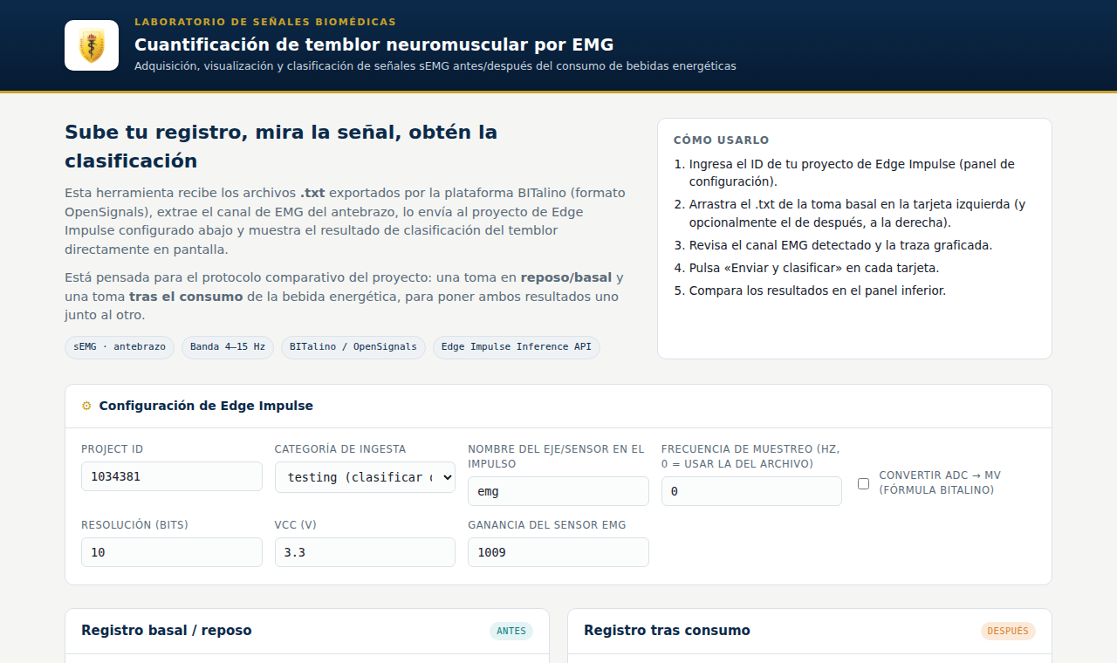

Figura 4. Página de inicio de la herramienta EMG-TEMBLOR
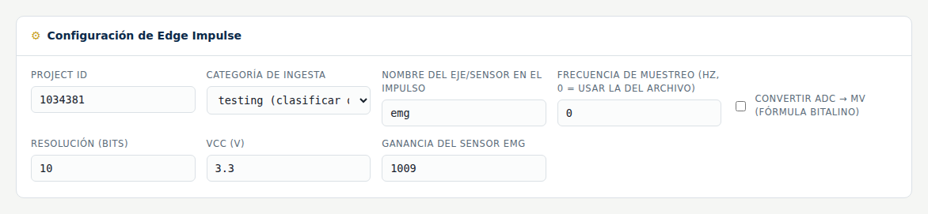

Figura 5. Panel de configuración de Edge Impulse
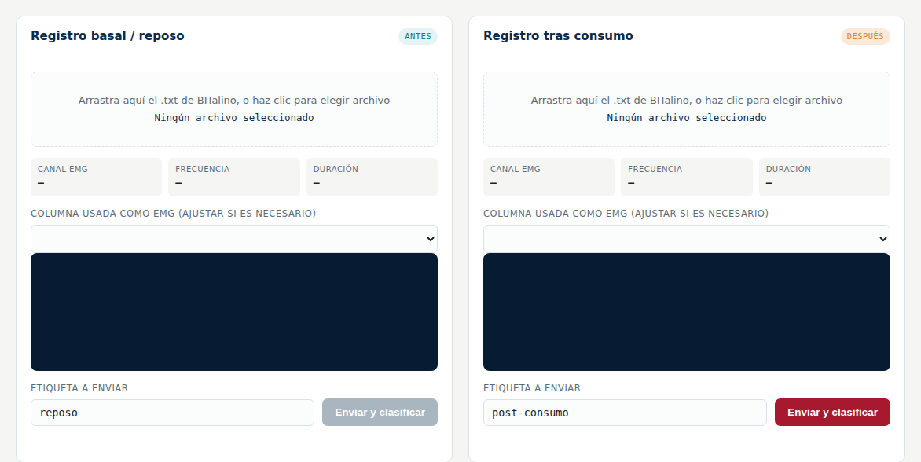

Figura 6. Tarjetas para cargar los registros basal y post-consumo

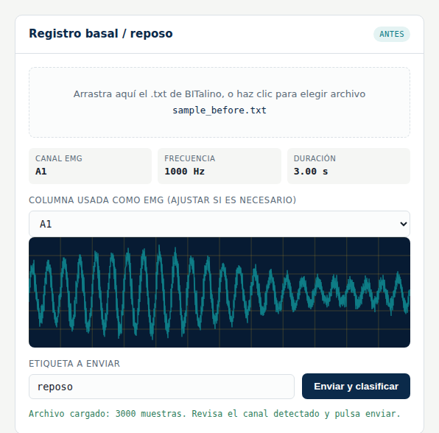

Figura 7. Archivo cargado: canal detectado, metadatos y traza de la señal

Referencias:
[1] Informes de Expertos, "Mercado de bebidas energizantes en Perú: por producto (bebidas, tragos, mezcladores); por envase (latas, botellas); por canal de distribución (on-trade, off-trade); dinámica del mercado (2026-2035) y panorama competitivo," Abr. 2026. [En línea]. Disponible: https://www.informesdeexpertos.com/informes/mercado-de-bebidas-energizantes-en-peru
[2] "¿Moda o riesgo? El 60% de los jóvenes consume bebidas energéticas," Salud con Lupa, 2024. [En línea]. Disponible: https://saludconlupa.com/comprueba/moda-o-riesgo-el-60-de-los-jvenes-consume-bebidas-energticas/

